Θέμα 2^{ο}
2.1 Στο παρακάτω σχήμα βλέπετε τα μέρη της λίμας. Να γράψετε στις απαντήσεις σας τους αριθμούς 1, 2, 3 από τη Στήλη Α και δίπλα ένα από τα γράμματα α, β, γ, δ της Στήλης Β, που δίνει τη σωστή αντιστοίχιση. Σημειώνεται ότι ένα (1) γράμμα από τη Στήλη Β θα περισσέψει.
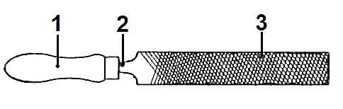
ΣΤΗΛΗ Α  Παραπάνω Σχήμα | ΣΤΗΛΗ Β
1 | α. Κορμός
2 | β. Σώμα
3 | γ. Ουρά
 | δ. Χειρολαβή
Μονάδες 9

2.2 Να αναφέρετε τις τέσσερις (4) κατηγορίες που ταξινομούνται οι λίμες, ως προς την πυκνότητα των δοντιών.
Μονάδες 16

